Plan de Pruebas para Servicios Web y APIs: Estrategias y Validación de Funcionalidades

### **Objetivo General**

Plan de prueba orientado a la verificación de dos microservicios web que utilizan los métodos GET y POST, así como la prueba de las funcionalidades del sistema de registro e inicio de sesión de la tienda de comercio KOAJ.

### **Alcance**

Se verificará el funcionamiento de los 2 microservicios y el sistema de registro e inicio de sesión de KOAJ. Se llevarán a cabo pruebas funcionales (caja negra) y además de eso manuales, no quedarán cubiertas pruebas de caja blanca y pruebas de seguridad.  
  
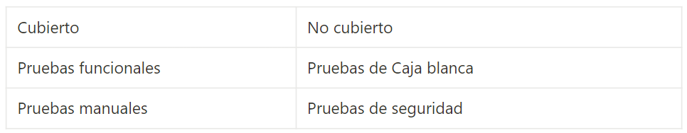

### **Partes Interesadas**

En este proyecto, las partes interesadas clave incluyen a los testers, Daniel Morales y Katherin Oquendo, quienes desempeñan un papel crucial en la ejecución y validación de las pruebas. El Product Owner, Juan Pineda, representa la perspectiva del negocio y define las prioridades. Además, los stakeholders, que incluyen equipos de desarrollo, gerentes y usuarios finales, tienen un interés directo en los resultados y el éxito del proyecto.

### **Comunicación**

Se establecerá una comunicación regular mediante reuniones programadas, correos electrónicos y canales de mensajería instantánea.

### **Estrategia**

El equipo de testing realizará pruebas funcionales de manera manual. Se realizarán pruebas de caja negra utilizando la técnica de transición de estado.

Los niveles de prueba se centrarán en las pruebas de componente. Las pruebas funcionales, aplicando análisis estático y pruebas manuales.

### **Configuración de ambientes de prueba**

Los ambientes de prueba se llevarán a cabo en 2 navegadores diferentes trabajando en 2 tipos de sistema operativo diferentes, también se hará uso de una herramienta para pruebas de nombre “Postman” su nombre y versión se presentan a continuación:

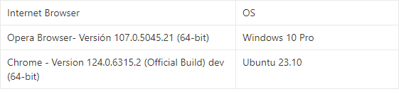

### **Cronograma**

| Hito/Esfuerzo | Fecha Inicio | Fecha fin |
| --- | --- | --- |
| Diseño del plan de pruebas | 11/03/2024 | 11/03/2024 |
| Aprobación del plan de pruebas | 11/03/2024 | 11/03/2024 |
| Configuración del ambiente de pruebas | 11/03/2024 | 11/03/2024 |
| Primeras pruebas a nivel de componentes | 12/03/2024 | 12/03/2024 |
| Segundas pruebas a nivel de componentes | 12/03/2024 | 12/03/2024 |

### 

### **Criterios**

El criterio de finalización de las pruebas será cuando se hayan ejecutado todas las pruebas planificadas. Definiendo mediante el informe de defectos un plan de acción.

### **Entregables**

* Plan de pruebas
* Matriz de riesgos
* Diseño de casos de prueba
* Evidencia de los casos de prueba

### 

### 

### 

### **Gestión de incidentes**

La severidad será asignada por el tester, basándose en la siguiente escala de severidad:

* **Defectos graves:** Información crítica presentada erróneamente, información mal registrada, incumplimiento de objetivos en funciones, entre otros.
* **Defectos medios:** Errores de presentación de datos, caídas de programas auxiliares, entre otros.
* **Defectos leves:** Errores en presentación de datos secundarios, no adecuación a estándares, dificultades de operación, entre otros.

### 

### **Historial de cambios**

| ID | Fecha | Descripción/Cambios | Autor |
| --- | --- | --- | --- |
| 1 | 11/03/2024 | Modificación a la sección visión general para incluir los detalles del plan de pruebas de servicios y página web | Daniel Morales |
| 2 | 11/03/2024 | Se agregaron en la sección limitaciones las pruebas cubiertas, funcionales y caja negra | Daniel Morales |
| 3 | 11/03/2024 | Se agregaron en sección de limitaciones las pruebas no cubiertas, pruebas de caja blanca y pruebas unitarias | Katherin Oquendo |
| 4 | 11/03/2024 | Se agregó y se especificó las partes interesadas en la sección que lleva el mismo nombre | Daniel Morales |
| 5 |  | Se agregó las Configuraciones de Ambientes de Pruebas: Internet Browser, OS y Dirección IP | Katherin Oquendo |
| 6 | 11/03/2024 | Se agrego los medios para establecer la comunicación en el equipo | Daniel Morales |
| 7 | 11/03/2024 | Se agregó, registro los Hitos/Esfuerzos en el cronograma | Katherin Oquendo |